ГУАП
КАФЕДРА № 44
ОТЧЕТ
ЗАЩИЩЕН С ОЦЕНКОЙ
ПРЕПОДАВАТЕЛЬ
доц., к.т.н., доц. |  |  |  | О.О. Жаринов
должность, уч. Степень, звание |  | подпись, дата |  | инициалы, фамилия

ОТЧЕТ О ЛАБОРАТОРНОЙ РАБОТЕ №1
РАЗРАБОТКА КОМБИНАЦИОННОГО УСТРОЙСТВА НА ОСНОВЕ ПЛИС В СРЕДЕ QUARTUS

по курсу: СХЕМОТЕХНИКА
РАБОТУ ВЫПОЛНИЛ
СТУДЕНТ ГР. № | 4341 |  |  |  | К.Р. Копылова
 |  |  | подпись, дата |  | инициалы, фамилия

Санкт-Петербург
2025
Вариант 14
1. Цель работы
Разработать проект комбинационного устройства на основе программируемой логической интегральной схемы в среде программирования Quartus: приобрести навыки формирования проекта комбинационного устройства по заданной таблице истинности.

2. Задание по варианту
Сформировать проект комбинационного устройства с тремя входами и двумя выходами, работающего соответствии с заданной по варианту таблицей истинности.
Состояния входных сигналов |  |  | Состояния выходных сигналов
x2 | x1 | x0 | y1 | y0
0 | 0 | 0 | 1 | 0
0 | 0 | 1 | 0 | 1
0 | 1 | 0 | 0 | 0
0 | 1 | 1 | 1 | 0
1 | 0 | 0 | 0 | 0
1 | 0 | 1 | 1 | 0
1 | 1 | 0 | 1 | 1
1 | 1 | 1 | 1 | 0

3. Формирование логических выражений
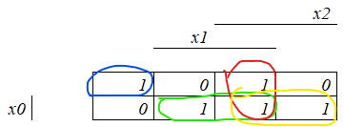
Рисунок 1 – Диаграмма Вейча для y1

Логическое выражение для y1:
$$y_{1}=\left(\overline{x_{2}}∧\overline{x_{1}}∧\overline{x_{0}}\right)∨\left(x_{1}∧x_{0}\right)∨\left(x_{2}∧x_{1}\right)∨\left(x_{2}∧x_{0}\right)==((x_{2}⨁x_{1})⨁\overline{x_{0}})∨(x_{2}∧x_{1}∧x_{0})$$
Диаграмма Вейча для формирования логического выражения для выхода y0 приведена на рисунке 2.
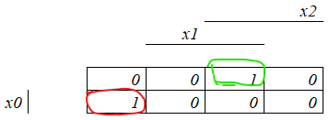
Рисунок 2 – Диаграмма Вейча для y0

Логическое выражение для y0:
$$y_{0}=\left(\overline{x_{2}}∧\overline{x_{1}}∧x_{0}\right)∨\left(x_{2}∧x_{1}∧\overline{x_{0}}\right)=(\overline{x_{2}⨁x_{1}})∧(x_{2}⨁x_{0})$$

4. Формирование проекта для ПЛИС
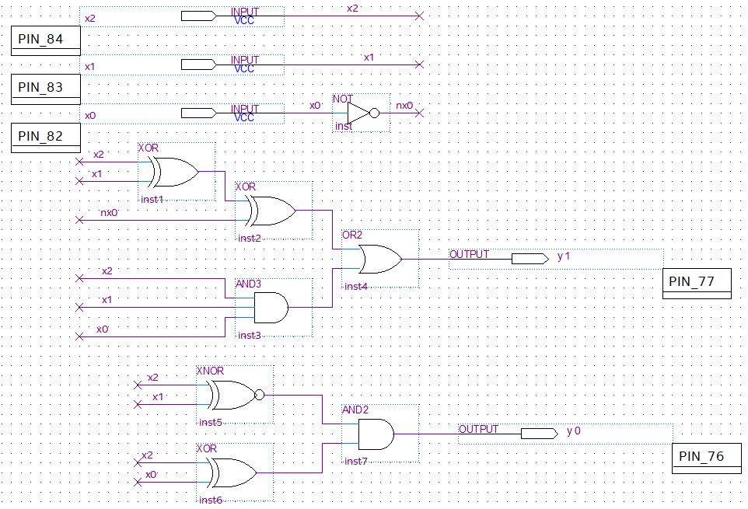
Рисунок 3 – Схема устройства

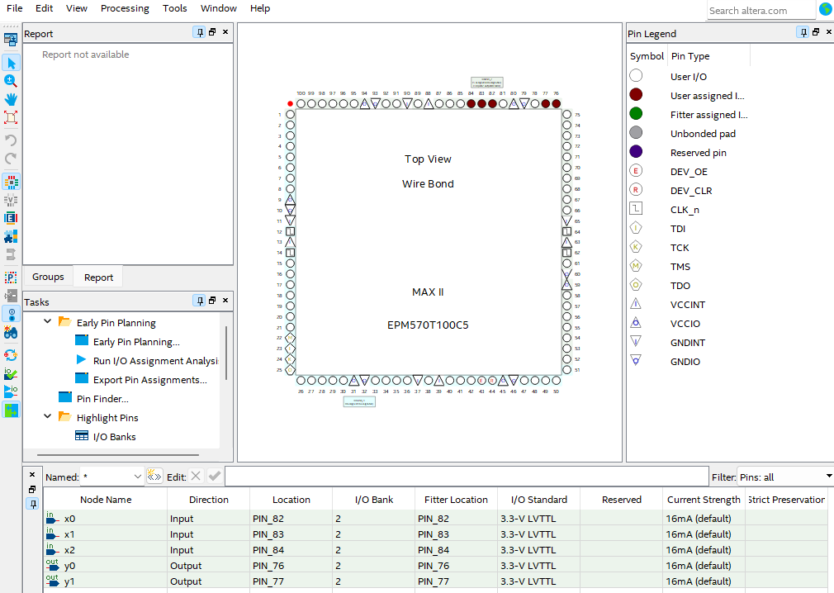
Рисунок 4 – Назначение выходов ПЛИС

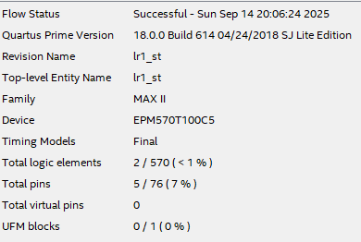
Рисунок 5 – Результат компиляции проекта

5. Моделирование работы проекта
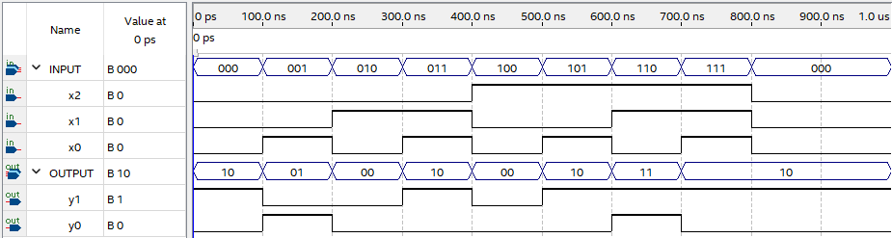
Рисунок 6 – Временная диаграмма функционального моделирования

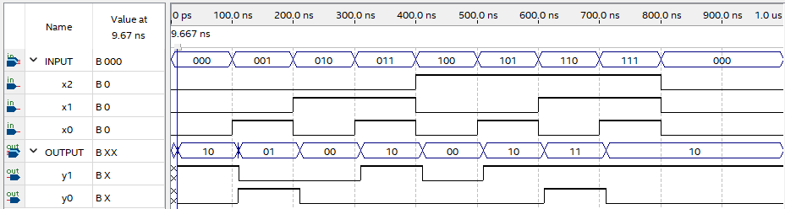
Рисунок 7 – Временная диаграмма временного моделирования

Выводы
В ходе выполнения лабораторной работы было разработано комбинационное устройство на основе ПЛИС с тремя структурными входами и двумя выходами. Логика комбинационного устройства разработана на основе заданной по варианту таблице истинности с применением диаграмм Вейча, формул алгебры логики. Комбинационное устройство было разработано и протестирована в среде программирования Quartus.
Моделирование подтвердило корректность работы: данные временных диаграмм совпали с таблицей истинности. Обнаружена задержка выходных сигналов в 9,67 нс, обусловленная физическими процессами в элементах ПЛИС (зарядка/разрядка конденсаторов).
Список используемых источников
1. Жаринов О.О. Учебно-методические материалы к выполнению лабораторной работы №1 по дисциплине “Схемотехника” (1-й семестр изучения дисциплины). ГУАП, 2025. – 3 с. (Интернет-ресурс) //URL: https://pro.guap.ru/inside/professor/цtasks/1f3f6b41a0ac09a0de666e26ffc86c89/download (дата обращения: 14.09.2025)

